 |   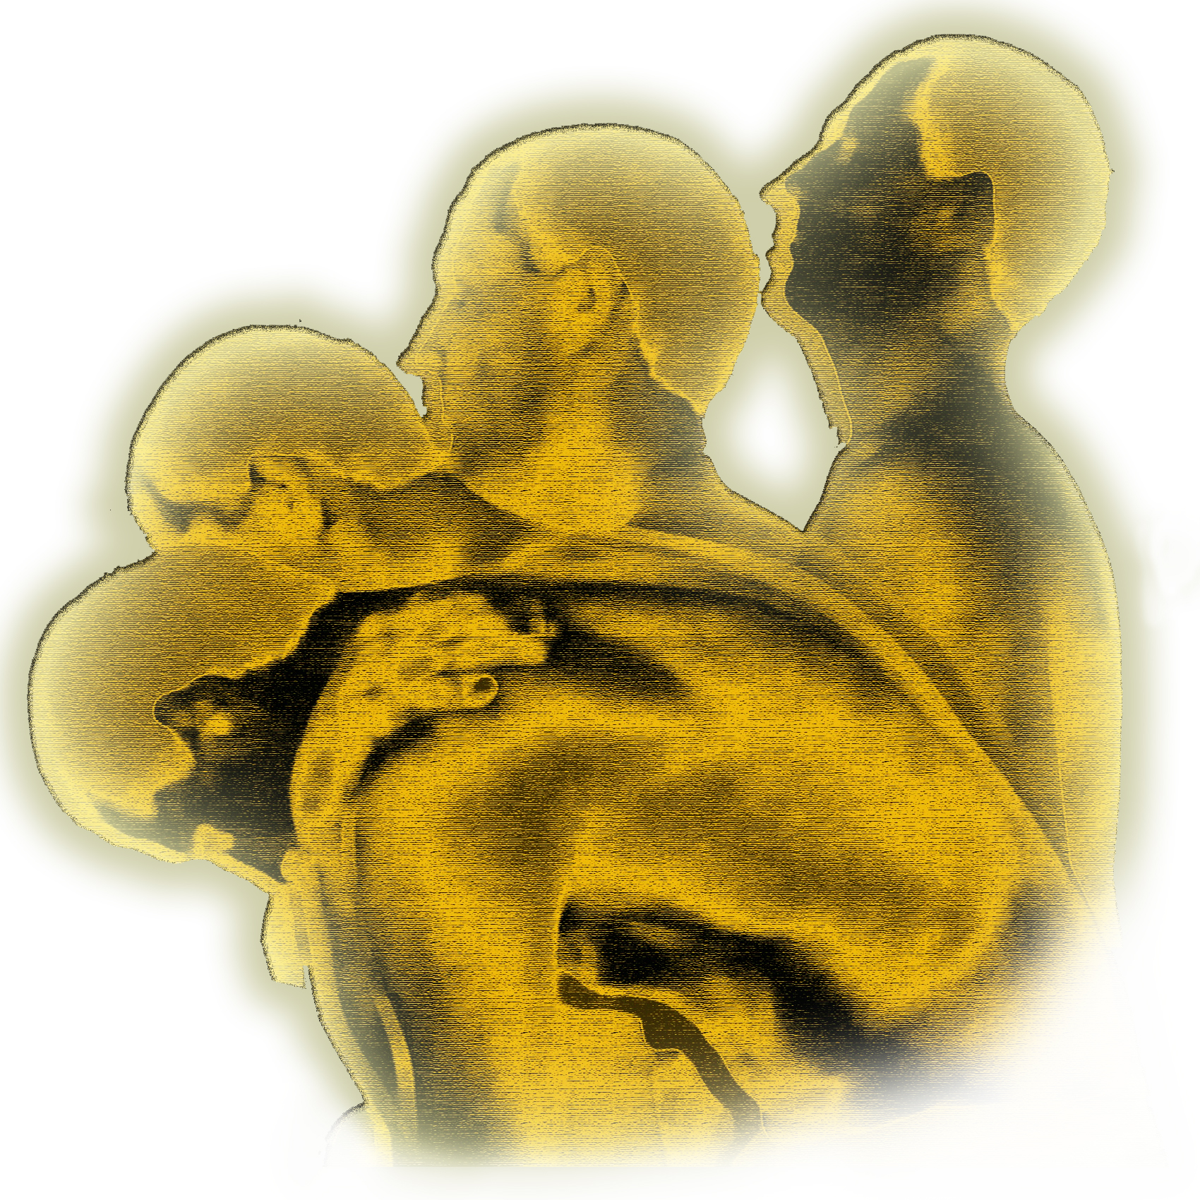
Projekt współfinansowany ze środków Europejskiego Funduszu Rozwoju Regionalnego
w ramach Programu Operacyjnego Rozwoju Polski Wschodniej

Zestawienie kosztów wyposażenia meblowego i technicznego zgodnie ze specyfikacją zawartą
w zestawieniu parametrów technicznych wyposażenia meblowego i technicznego do laboratoriów, gabinetów medycznych i fizykoterapeutycznych zamieszczoną w załączniku nr 10
będące podstawą wystawiania faktur częściowych

Lp | Nazwa | Ilość | Cena netto | Wartość netto | Podatek VAT | Wartość brutto
1. | Biurka do gabinetów fizjoterapeutów | 4
2. | Stół do zajęć terapii zajęciowej | 1
3. | Regały | 11
4. | Szafki kartotekowe, pojedyncze | 18
5. | Kontenery z szufladami | 15
6. | Szafa ubraniowa | 8
7. | Szafa lekarska przeszklona | 12
8. | Fotel pielęgnacyjny | 2
9. | Biurko lekarskie | 6
10. | Stoliki zabiegowe | 9
11. | Stoliki sprzętowe | 20
12. | Taborety | 21
13. | Wieszak do prześcieradeł papierowych | 2
14. | Krzesła | 50
Razem

, dnia

........................................................
(podpisy osoby lub osób uprawnionych do reprezentowania wykonawcy)

